Öt év virológia eredményekben és képekben
A Pécsi Tudományegyetem virológusai Nemzetközi Jubileumi Konferencia és Fotókiállítás keretében mutatják be hétfőn és kedden az elmúlt öt év legfontosabb tudományos, technológiai és innovációs eredményeit, továbbá a jelenleg folyó kutatásokat, több esetben hazai, nemzetközi és ipari partnereikkel együtt. A pécsi virológusok már a COVID járvány idején meghatározó szerepet vállaltak a vírus megismerésében, az ellenanyag-kutatás, valamint a hiteles tájékoztatás területén. 2020 óta működik Virológiai Nemzeti Laboratórium a Pécsi Tudományegyetemen, 2022-től az RRF-2.3.1-21-2022-00010 kódszámú pályázat vissza nem térítendő támogatásával. A projekt – európai uniós és hazai társfinanszírozással – 1,252 mrd forint forrásból Magyarország Helyreállítási és Ellenállóképességi Tervének keretében valósult meg.
Öt évvel ezelőtt a pandémia rávilágított a virológiai kutatások jelentőségére. A Pécsi Tudományegyetem rendelkezik olyan infrastrukturális háttérrel a BSL-4 laboratórium révén, amely a legmagasabb biztonsági kockázatú vírusok vizsgálatára is lehetőséget nyújt, és Európában csak néhány helyen áll rendelkezésre. A kiváló infrastruktúrához felkészült kutatói csapat társult, mely közösség létszáma, köszönhetően az elmúlt évek fejlesztéseinek, jelentősen megnövekedett: immár számos PhD hallgató, fiatal kutató dolgozik a különböző projekteken.
A Virológiai Nemzeti Laboratórium kutatói az elmúlt öt évben jelentős intézményfejlesztési munkát végeztek, melynek révén napjainkban már négy tematikus kutatócsoport kutatja a modern járványtudományok teljes spektrumát, és szolgálja a régió, valamint a globális járványgócok járványbiztonságát. A fejlesztéseknek és intézményi strukturálásnak hála mára a globális járványkutatások élvonalában dolgozhatnak.
A járványok nem ismernek határokat, de szerencsére a kutatási együttműködések sem. A Nemzeti Laboratóriumnak sikerült összefognia a hazai, és bekapcsolódnia a nemzetközi virológus közösségbe. Az elmúlt öt évben globális beágyazottságot értek el, jelenleg több mint 300 partnerrel van kapcsolatuk valamennyi földrészről.
Célul tűzték ki továbbá, hogy hazai és nemzetközi szintű oktatási centrummá fejlődjenek: több mint 6 ország 30 szakembere járt a Pécsi Tudományegyetemen képzésen, és kapott képesítést a legmagasabb szintű biológiai biztonsági munkára.
A hétfőn kezdődött kétnapos jubileumi konferencián a résztvevők megismerhetik a Virológiai Nemzeti Laboratórium eredményeit, valamint a legfontosabb nemzetközi kutatási irányokat a virológia területén. A hazaiakon túl több külföldi partner is elfogadta a meghívást, hogy bemutassák a pécsi kutatókkal közös projektjeiket.
Sajtókapcsolat:
- Kottász Gergely
- Pécsi Tudományegyetem
- +36 30 966 1257
- kottasz.gergely@pte.hu
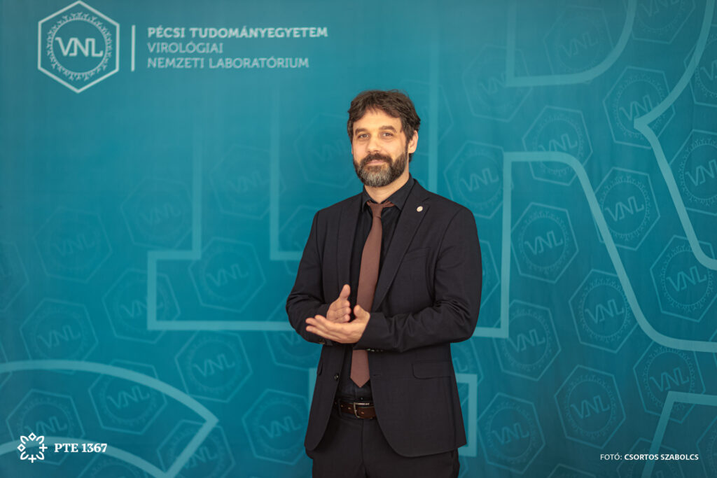 | © Pécsi Tudományegyetem
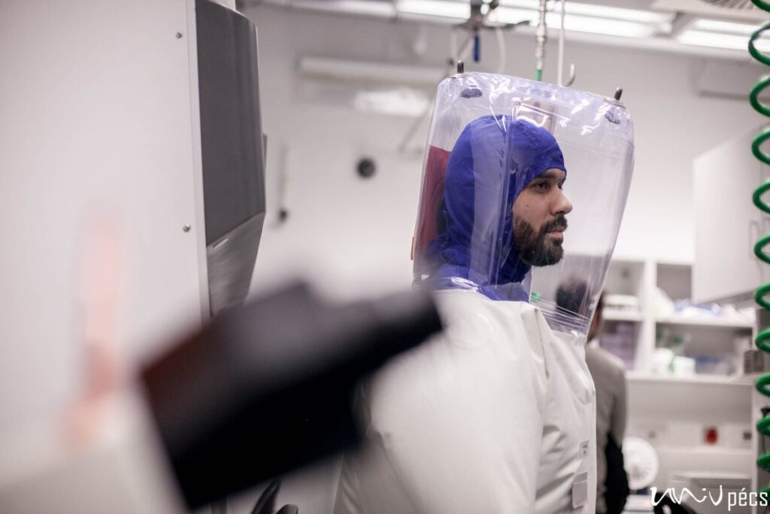 | © Pécsi Tudományegyetem
Eredeti tartalom: Pécsi Tudományegyetem
Továbbította: Helló Sajtó! Üzleti Sajtószolgálat
Ez a sajtóközlemény a következő linken érhető el:

